บทที่ 4
การออกแบบในส่วนของฮาร์ดแวร์

4.1 การออกแบบโดยรวม
การออกแบบในส่วนของ Hard Ware แบ่งออกเป็น 3 ส่วนใหญ่ๆ คือ การออกแบบในส่วนของมือกล ส่วนของการออกแบบถุงมือเพื่อเป็นส่วนของเซนเซอร์ที่ใช้ในการตรวจจับการเคลื่อนไหวของมือ และส่วนสุดท้ายคือวงจรอิเล็กทรอนิกส์เพื่อใช้ในการออกควบคุมการทำงานของมือกล ซึ่งประกอบด้วยหลายวงจรได้แก่วงจรควบคุม วงจรสำหรับทำการขับเคลื่อนมอเตอร์ และวงจรแปลงสัญญาณเพื่อทำการแปลงสัญญาณที่ได้จากเซนเซอร์ การทำงานโดยรวมถูกแบ่งออกเป็นส่วนๆ ดังแสดงดังรูป

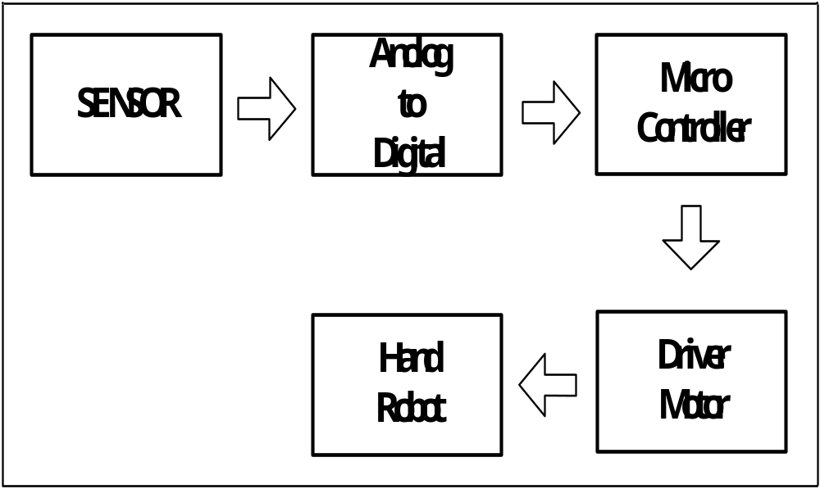

รูปที่ 4.1 บล็อกไดอะแกรมโดยรวม

จากรูปเราสามารถแบ่งออกได้เป็น 5 ส่วนดังนี้

4.1.1 เซนเซอร์ : เมื่อเราคิดจะตรวจจับการเคลื่อนไหวของข้อมือแล้ว เราก็จะต้องมาคิดว่าเราจะใช้อะไรในการตรวจจับการเคลื่อนไหวนั้น เราจึงต้องศึกษาเซนเซอร์ชนิดต่างๆ เพื่อที่เราจะได้เลือกชนิดของเซนเซอร์ที่เหมาะสมกับโครงงานนี้ รวมไปถึงการออกแบบตัวอุปกรณ์ที่ทำให้เซนเซอร์เหล่านี้สามารถรับข้อมูลการเปลี่ยนแปลงของข้อมือและนิ้วมือได้อย่างเหมาะสม
4.1.2 วงจรแปลงสัญญาณอนาล็อกเป็นสัญญาณดิจิตอล : สัญญาณที่เราจะได้รับจากเซนเซอร์นั้น ไม่ใช่สัญญาณที่เราจะใช้สื่อสารติดต่อกับไอซีต่างๆ ได้ เพราะว่าสัญญาณต่างๆ ที่ใช้ในไอซีนั้นจะเป็นสัญญาณดิจิตอล (0 กับ 1) คือจะไม่มีค่าแรงดันสัญญาณนอกไปจาก 0 โวลท์ กับ 5 โวลท์ ดังนั้นเราจึงต้องหาวิธีแปลงค่าสัญญาณให้เป็นสัญญาณดิจิตอลเพื่อให้สามารถนำค่าที่ได้ไปใช้งานเพื่อการควบคุมการทำงานของสัญญาณที่เข้ามาได้
4.1.3 ไมโครคอนโทรลเลอร์ : เป็นหน่วยประมวลผลกลางของวงจรที่เราจะสร้างขึ้น เพื่อทำหน้าที่ในการรับค่าจากเซนเซอร์จากมือของเราที่ถูกแปลงเป็นสัญญาณดิจิตอลเรียบร้อยแล้ว แล้วทำการประมวลผลสัญญาณดิจิตอลที่เข้ามาเพื่อควบคุมการทำงานของมอเตอร์ให้ทำงานตามที่ต้องการ
4.1.4 วงจรขับเคลื่อนมอเตอร์: เมื่อได้สัญญาณจากส่วนของวงจรควบคุมนั้นเราก็จะนำสัญญาณที่ได้มาทำการขยายกระแสเพื่อใช้ในการขับเคลื่อนมอเตอร์
4.1.5 มือกล : เป็นส่วนของการแสดงผลลัพธ์ที่ต้องการแสดงถึงการควบคุมและการรับสัญญาณที่ได้รับมาจากเซนเซอร์สามารถทำงานได้ และยังช่วยให้ทราบถึงลักษณะการประยุกต์ใช้งานของการนำสัญญาณที่ได้มาใช้งาน

4.2 การออกแบบส่วนของมือกล
มือกลที่ได้ทำการออกแบบนั้นจะจัดทำให้มีลักษณะที่มีการเคลื่อนไหวที่อิสระต่อกันในแต่ละส่วนของข้อนิ้วมือ เพื่อให้เคลื่อนไหวได้ตามการเคลื่อนไหวของมือ ซึ่งได้จัดทำให้คล้ายกับการทำงานของมือมนุษย์ มือกลได้ออกแบบโดยใช้อลูมิเนียมแผ่น เอามาตัดตามแบบที่ได้ออกแบบไว้แล้วนำมาพับเข้ารูปเป็นลักษณะเป็นข้อๆ แล้วนำแต่ละข้อมาประกอบกันโดยมีล้ออยู่ระหว่างข้อต่อเพื่อเป็นแกนในการดึงให้มีมุมในการดึงมากขึ้นเพื่อจะทำให้ใช้แรงในการดึงน้อยลง และที่ข้อต่อแต่ละข้อจะมีสปริงที่ทำหน้าที่ในการดันให้นิ้วกลับมาตำแหน่งเดิมเมื่อมีการปล่อยกลับ และใช้ลวดสลิงยึดติดกับส่วนของนิ้ว แล้วคล้องผ่านล้อเพื่อใช้ในการดึงให้นิ้วงอตามเมื่อเกิดการดึง ลวดสลิงนี้ทำหน้าที่เหมือนกับเส้นเอ็นของมนุษย์ ลวดสลิงจะมี 1 เส้นต่อ 1 ข้อต่อ และปลายอีกด้านหนึ่งของลวดสลิงจะยึดอยู่ที่แกนของมอเตอร์ เพื่อใช้ในการดึง ที่ออกแบบไว้จะใช้สเต็ปปิ้งมอเตอร์ซึ่งจะใช้ มอเตอร์ 1 ตัวต่อ 1 ข้อต่อ เพื่อให้ง่ายต่อการควบคุมให้ข้อแต่ละข้องอได้อย่างอิสระต่อกันเหมือนกับนิ้วของมนุษย์มากที่สุด ทั้งนี้เราได้ทำใช้สเต็ปปิ้งมอเตอร์ที่ได้ทำการทดรอบในตัวเพื่อให้มีแรงในการดึงมากขึ้นและทำให้ง่ายต่อการออกแบบ ส่วนของการออกแบบมือกลที่ได้ออกแบบไว้มีลักษณะดังรูปข้างล่างนี้

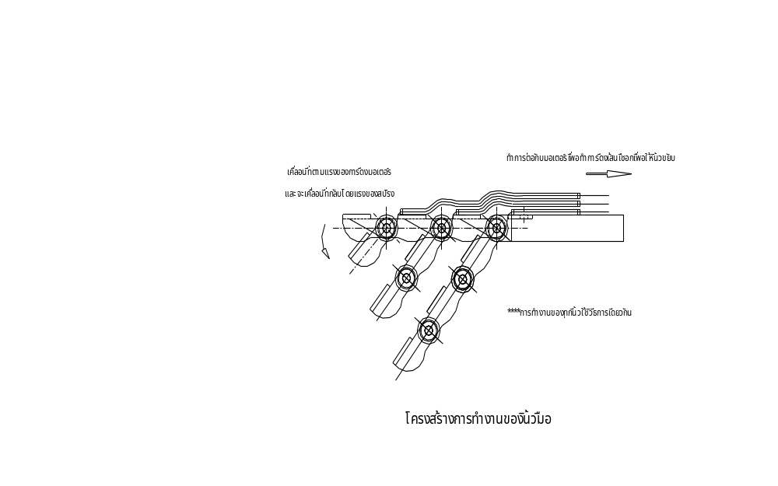
เคลื่อนที่ตามแรงของการหมุนมอเตอร์
และจะเคลื่อนที่กลับโดยแรงของสปริง

รูปที่ 4.2 รูปแสดงแบบของชิ้นส่วนของมือกล

จากรูปจะแสดงการทำงานของแต่ละส่วนของนิ้วมือที่มีการทำงานที่อิสระต่อกันซึ่งการทำงานของนิ้วมือในแต่ละส่วนนั้นบางครั้งเราทำการเคลื่อนไหวของนิ้วมืออย่างอิสระได้ ดังนั้นการทำงานแต่ละข้อต่อที่มีความเป็นอิสระต่อกันทำให้การออกแบบง่ายขึ้น
เมื่อมีการใช้มอเตอร์ 1 ตัวต่อการเคลื่อนไหว 1 ข้อต่อทำให้ต้องใช้มอเตอร์จำนวน 16 ตัวทำให้ต้องมีพื้นที่สำหรับวางมอเตอร์ดังนั้นจึงมีการจัดทำป็นส่วนแขนแล้วทำการติดมอเตอร์ได้ไว้ แต่การจัดทำมือกลนั้นถูกจำกัดโดยพื้นที่ของการจัดวางส่วนของการขับเคลื่อนและทำให้เพิ่มความยากในการออกแบบ เมื่อการเคลื่อนที่ในส่วนนั้นมีการเคลื่อนที่ที่น้อย เช่นการกางของนิ้วมือ ทำให้มันยากต่อการออกแบบส่วนขับเคลื่อน ดังนั้นการออกแบบในโครงงานนี้จึงไม่ได้ทำส่วนของการกางของนี้วมือของมือกลไว้ เพื่อลดความยากของการออกแบบลง และเท่านี้ก็เพียงพอต่อการที่จะทำให้มือกลสามารถทำตามการเคลื่อนไหวของมือมนุษย์ได้ระดับหนึ่ง ทั้งนี้เท่านี้ก็เพียงพอต่อการจับชิ้นงานของมือกล และการออกแบบมือกลเมื่อประกอบแล้วจะมีรูปแบบดังรูปที่ 4.3
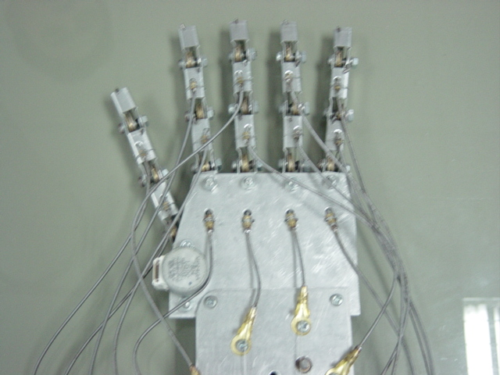

รูปที่ 4.3 มือกลเมื่อทำการประกอบเสร็จ

การเคลื่อนไหวของมือกลที่ได้ออกแบบไว้ไม่สามารถที่จะกาง (ยกเว้นนิ้วโป้งที่กางได้)ได้แต่สามารถที่จะทำให้มือมีความสามารถในการขยับและจับงานได้คล้ายกับการเคลื่อนไหวของมือ ดังแสดงดังรูป ที่ 4.5

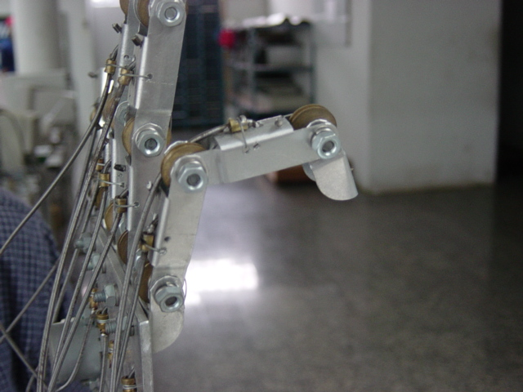

รูปที่ 4.4 มือกลเมื่อมีการเคลื่อนไหว

4.3 ส่วนของถุงมือที่ใช้ในการตรวจสอบการเคลื่อนไหวของมือมนุษย์
เป็นส่วนที่ไว้ใช้สำหรับทำการตรวจสอบเซนเซอร์ที่ติดไว้กับส่วนของถุงมือเพื่อทำการตรวจสอบการเคลื่อนไหวของมือ
4.3.1 แนวคิดในการออกแบบถุงมือ
จากการศึกษาการเคลื่อนไหวของนิ้วมือและข้อมือในบทที่ 2 และเลือกใช้เซนเซอร์เป็นความต้านทานปรับค่าได้ทำให้เราทราบว่าเราต้องใช้ความต้านทานปรับค่าได้ทั้งหมด จำนวน 16 ตัว ตามข้อนิ้วต่างๆแต่ละข้อ โดยที่แต่ละนิ้วนั้นจะใช้ตัวต้านทาน 3 ตัวจะใช้วัดการเคลื่อนไหวในแนว ฟเลคชัน / เอ็คซเทนชัน (การงอของนิ้ว) ของนิ้วซึ่งแต่ละนิ้วมี 3 ข้อ แต่ที่นิ้วโป้งจะมีตัวต้านทาน 4 ตัว โดย 3 ตัวใช้วัดการเคลื่อนไหวในแนว ฟเลคชัน / เอ็คซ์เทนชัน และความต้านทานอีก 1 ตัวสำหรับวัดการเคลื่อนไหวของนิ้วในแนว แอ็บดัคชัน / แอ๊ดดัคชัน (การกางของนิ้ว) ซึ่งจะใช้ความต้านปรับค่าได้ทั้งหมด 16 ตัว แต่ในส่วนของข้อมือนั้นเราไม่ได้ทำการตรวจวัด ซึ่งวางตามตำแหน่งบนมือดังรูปที่ 4.5

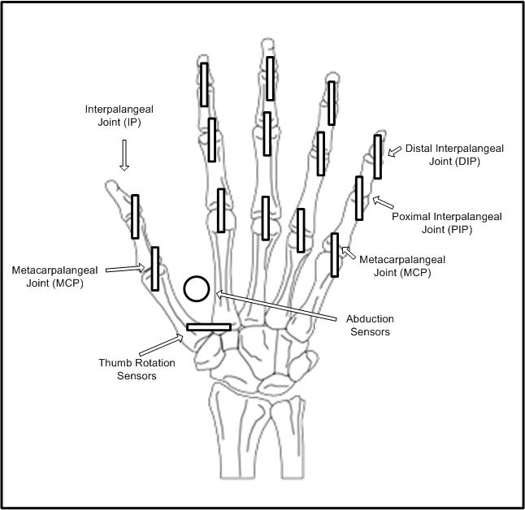

รูปที่ 4.5 ตำแหน่งการวางเซนเซอร์บนมือ

4.3.2 การออกแบบตัวถุงมือ
สำหรับการออกแบบตัวถุงมือให้ตรวจจับการเคลื่อนไหวของนิ้วมือนั้นในส่วนของนิ้วมือนั้นจะมีการเคลื่อนไหวใน 2 แนวหลัก ๆ คือ แนว ฟเลคชัน / เอ็คซเทนชัน และแนว แอ็บดัคชัน / แอ๊ดดัคชัน ส่วนของนิ้วโป้งนั้นจะมีการเคลื่อนไหวที่ซับซ้อนเพิ่มขึ้นอีกก็คือการโรเตชันของนิ้วมือ ดังนั้นการออกแบบตัวถุงมือจึงแบ่งออกเป็น 3 ส่วนดังนี้

การเคลื่อนไหวในแนวฟเลคชัน / เอ็คซเทนชัน นั้นจะมีในข้อ DIP, PIP, MCP ของนิ้วชี้, กลาง, นาง และก้อย ส่วนนิ้วโป้งนั้นจะมีอยู่ในข้อ IP และ MCP สำหรับการออกแบบตัวถุงมือให้สามารถตรวจจับการเคลื่อนไหวในแนวนี้นั้นเราออกแบบโดยใช้แผ่นอลูมิเนียมซึ่งมีความหนา 1.5 มิลลิเมตรมาตัดเป็นรูปทรงที่มีความโค้งคล้ายกับ พระจันทร์ครึ่งเสี้ยวจำนวน 2 ชิ้นต่อ 1 ข้อนิ้วโดยเราจะยึดปลายของแผ่นอลูมิเนียมรูปพระจันทร์ครึ่งเสี้ยวให้โค้งตามกันเข้าด้วยกันส่วนปลายอีก 2 ข้างที่เหลือก็จะยึดเข้ากับแกนของตัวต้านทานปรับค่าได้ โดยตัวต้านทานปรับค่าได้นี้เราจะยึดติดเข้ากับแผ่นอลูมิเนียมอีกแผ่นหนึ่ง ซึ่งจะทำหน้าที่เป็นฐานในการยึดเข้ากับถุงมือ ส่วนปลายอีกข้างหนึ่งนั้นเราก็จะไปยึดไว้กับแผ่นอลูมิเนียมที่เป็นฐานรองรับตัวต้านทานของ ข้อตัดไป ตัวฐานที่ยึดอยู่กับตัวต้านทานนั้นเราจะยึดเข้ากับถุงมือในบริเวณเหนือข้อ ของข้อแน่ละข้อ ดังนั้นเมื่อมีการงอของนิ้วก็จะทำให้เกิดการดึงแผ่นอลูมิเนียมรูปพระจันทร์ครึ่งเสี้ยวชิ้นที่ยึดปลายเข้ากับแกนตัวต้านทานทำให้แกนของตัวต้านทานหมุนตามก็จะทำให้เซนเซอร์เปลี่ยนแปลงค่าไปด้วย และเมื่อดันนิ้วกลับก็จะทำให้เกิดการผลักแผ่นอลูมิเนียมรูปพระจันทร์ครึ่งเสี้ยวกลับ ณ ตำแหน่งเดิม ซึ่งแต่ละข้อสามารถหมุนจากกันได้อย่างอิสระ ดังรูปที่ 4.6

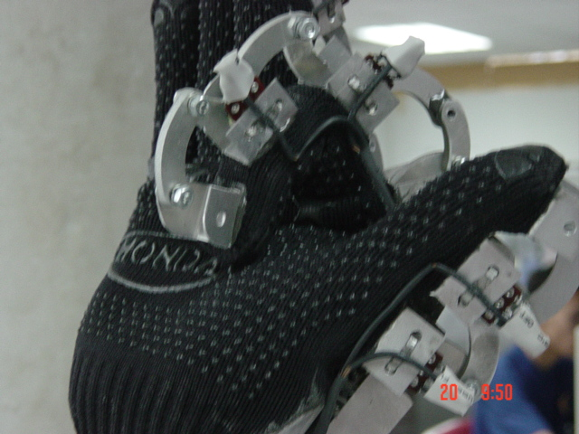

รูปที่ 4.6 การออกแบบในส่วนการเคลื่อนไหวในแนวฟเลคชัน / เอ็คซเทนชัน

การเคลื่อนไหวในแนวแอ็บดัคชัน / แอ๊ดดัคชัน นั้นจะมีในข้อMCP ของนิ้วโป้งซึ่งการออกแบบก็มีลักษณะคล้ายกับส่วนของการตรวจจับการเคลื่อนไหวในแนวฟเลคชัน / เอ็คซเทนชัน แต่มีลักษณะของการยึดในแนวที่ต่างกัน การเคลื่อนไหวในแนวนี้มีองศาไม่มากนัก ซึ่งมีลักษณะของการยึดดังในรูปที่ 4.7

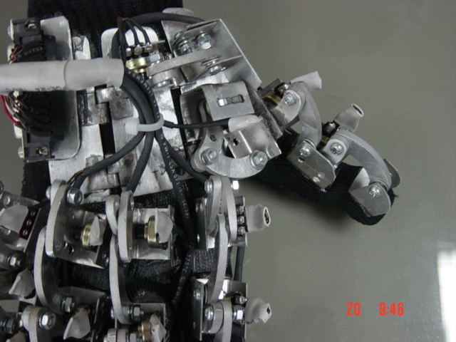

รูปที่ 4.7 การออกแบบในส่วนการเคลื่อนไหวในแนวแอ็บดัคชัน / แอ๊ดดัคชัน

การเคลื่อนไหวของนิ้วโป้งในแนวโรเตชัน สำหรับการออกแบบเซนเซอร์เพื่อตรวจจับในส่วนนี้นั้นจะคล้ายกับส่วนที่ ของการตรวจจับการเคลื่อนไหวในแนว ฟเลคชัน / เอ็กซเทนชัน ทุกประการเพียงแต่การจับยึดตัวเซนเซอร์ คนละแนวกัน การเคลื่อนไหวในแนวนี้ มีองศาของการเคลื่อนไหวน้อยมาก ดังแสดงในรูปที่ 4.8

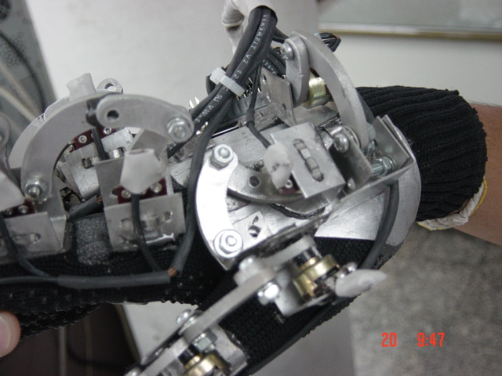

รูปที่ 4.8 การเคลื่อนไหวของนิ้วโป้งในแนวโรเตชัน

ซึ่งเมื่อนำการออกแบบการตรวจสอบการเคลื่อนไหวในแต่ละส่วนมาประกอบกันก็จะได้ถุงมือซึ่งมีลักษณะ ดังรูปที่ 4.9

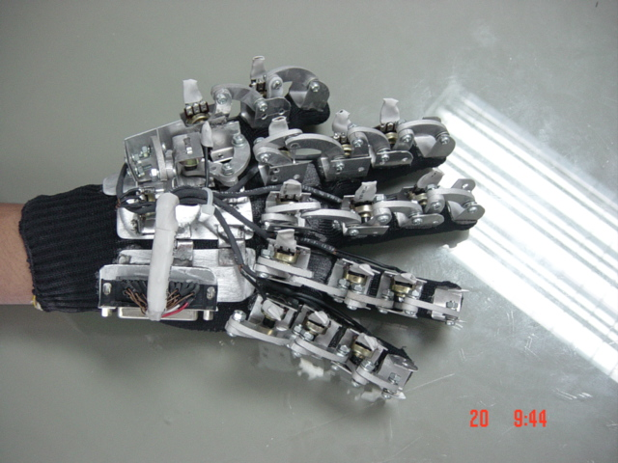

รูปที่ 4.9 รูปแบบถุงมือที่สามารถตรวจสอบการเคลื่อนไหวของมือที่ออกแบบ
4.4 การออกแบบส่วนของวงจรอิเล็กทรอนิกส์
4.4.1 แนวคิดของการออกแบบวงจร
ในโครงงานนี้ เราได้ศึกษาเซนเซอร์มาหลายชนิด ซึ่งหลักๆ มีดังนี้
- ความต้านทานปรับค่าได้
- เบนเซนเซอร์ (Bend Sensors)
- ฮอร์ลเอฟเฟกต์เซนเซอร์ (Hall Effect Sensors)
- โคดดิซเซนเซอร์ (Code Disc Sensors)
- สแตนเกจ (Strain Gauge)
- ไฟเบอร์ออปติค (Fiber Optic)
ซึ่งในโครงงานนี้เราเลือกใช้ความต้านทานปรับค่าได้เป็นเซนเซอร์ในวงจร เมื่อได้เซนเซอร์แล้ว ส่วนที่เราจะต้องพิจารณาถัดไปคือวงจรแปลงสัญญาณอนาล็อกเป็นสัญญาณดิจิตอล ซึ่งได้เลือกใช้ไอซี ADC0817 ในโครงงานนี้ เนื่องจากเราเลือกความต้านทานปรับค่าได้เป็นเซนเซอร์ของเรา ดังนั้นเราเพียงแค่เอาค่าความต้านทานที่เปลี่ยนแปลงไป มาเปลี่ยนเป็นค่าแรงดันที่เปลี่ยนไปแทน โดยการจ่ายแรงดันไฟฟ้าผ่านความต้านทานปรับค่าได้ ดังสมการ V = IR ซึ่งจะเห็นจากสมการ จะได้ว่าค่าแรงดันไฟฟ้า (V) นั้นแปรผันตามกับค่าความต้านทาน (R) V ∝ R เราจึงอาศัยค่าแรงดันที่เปลี่ยนไปนั้นผ่าน ADC ธรรมดา ซึ่งจะทำการเปลี่ยนค่าแรงดันไฟฟ้าที่เปลี่ยนแปลงไป ไปเป็นสัญญาณดิจิตอลได้
จากนั้น เราก็มาหาวิธีการในการจัดรูปแบบการทำงานของวงจรทั้งหมด ซึ่งหัวใจแห่งการทำงานทั้งหมดของวงจรนั้นก็คือ ไมโครคอนโทรลเลอร์ ซึ่งเป็นไอซีอเนกประสงค์ เราสามารถป้อนโปรแกรมสั่งให้ไอซีตัวนี้ทำงานต่างๆ ตามที่เราต้องการได้ ในโครงงานของเราต้องการไอซีนี้ในการควบคุมการรับข้อมูลจาก ADC0817 ว่าจะทำการรับข้อมูลทีละค่าจากเซนเซอร์ตัวไหนในแต่ละเวลาหนึ่งๆ เพื่อที่จะได้นำข้อมูลที่ได้รับเข้ามาทำการจัดการตรวจอบและประมวลผลค่าความต้านทานที่เปลี่ยนไปเพื่อทำการขับเคลื่อนมอเตอร์ได้ตามต้องการ
วงจรขับเคลื่อน เป็นวงจรที่ใช้ขยายกระแสและแรงดันไฟฟ้าที่ได้รับจากไมโครคอนโทรลเลอร์ เพื่อช่วยในการขับเคลื่อนมอเตอร์ซึ่งไม่สามารถขับเคลื่อนได้โดยตรงจากไมโครคอนโทรลเลอร์ ซึ่งส่วนนี้ก็ถือว่าสำคัญที่ช่วยในการนำสัญญาณที่ได้ทำการประมวลผลไปใช้งานให้ได้มากขึ้น

4.4.2 การออกแบบวงจรคอนโทรล
เหตุผลที่เลือกใช้ไมโครคอนโทรลเลอร์ตระกูล MCS-51 มีด้วยกันหลายประการดังนี้
- หน่วยความจำโปรแกรมภายในตัวไมโครคอนโทรลเลอร์เป็นแบบแฟลช(Flash Memory) ทำให้สามารถเขียนและลบได้ใหม่เป็นพันครั้ง จึงสามารถใช้งานในรูปแบบของไมโครคอนโทรลเลอร์ชิปเดี่ยวไม่ต้องใช้หน่วยความจำภายนอก ส่งผลให้สามารถใช้งานพอร์ตอินพุทเอาท์พุทของไมโครคอนโทรลเลอร์ได้อย่างเต็มประสิทธิภาพ
- ต้นทุนและเวลาในการพัฒนาระบบไมโครคอนโทรลเลอร์ลดลงอย่างมาก เนื่องจากไม่ต้องใช้เครื่องมือพัฒนาจำพวกอีมูเลเตอร์ และเครื่องโปรแกรมอีพรอม
- บริษัทผู้ผลิตได้ผลิตไมโครคอนโทรลเลอร์ตระกูลนี้ขึ้นมาหลานเบอร์และมีความสามารถแตกต่างกันไป ทำให้มีทางเลือกในการใช้งานสูง
- ด้วยการใช้งานหน่วยความจำภายในตัวทำให้สามารถป้องกันการคัดลอกข้อมูลขอหน่วยความจำโปรแกรมได้เป็นอย่างดี
คุณสมบัติของไมโครคอนโทรลเลอร์ ตระกูล MCS-51 อนุกรม AT89xx
- เป็นไมโครคอนโทรลเลอร์ที่ใช้ซีพียู ขนาด 8 บิต
- ภายในมีหน่วยความจำโปรแกรมแบบแฟลชสามารถลบและเขียนใหม่ได้เป็นพันครั้ง
- หน่วยความจำข้อมูลพื้นฐานเป็นหน่วยความจำแบบแรม
- ขาพอร์ตเป็นแบบ 2 ทิศทางสามารถใช้งานได้ทั้ง เป็น อินพุทและเอาท์พุท
- มีวงจรสื่อสารอนุกรมแบบฟูลดูเพล็กซ์
- ไทเมอร์ / เคาน์เตอร์ อย่างน้อย 2 ตัว
- สามารถรองรับแหล่งอินเตอร์รัปต์ได้ 6 ประเภท
- สามารถขยายหน่วยความจำภายนอกเพิ่มเติมได้สูงสุด 64 กิโลไบต์
- มีวงจรกำเนิดสัญญาณนาฬิกาภายในชิป

วงจรคอนโทรลใช้ MCS – 51 เป็นไมโครคอนโทรลเลอร์ และต่อขยาย Port ด้วย IC 8255 เพื่อให้มีพอร์ตใช้งานได้เพียงพอเราออกแบบให้มีการขยายพอร์ตโดยใช้ IC 8255 จำนวน 3 ตัว โดยมี IC เบอร์ 74LS373 เป็นตัวแลตข้อมูล และสร้างความถี่ในการประมวลผลโดยคลิสตอล ความถี่ 11.0592 MHz เป็นตัวสร้างสัญญาณนาฬิกาให้กับวงจรคอนโทรล ซึ่งวงจรคอนโทรลที่ออกแบบไว้มีลักษณะดังรูปด้านล่างนี้

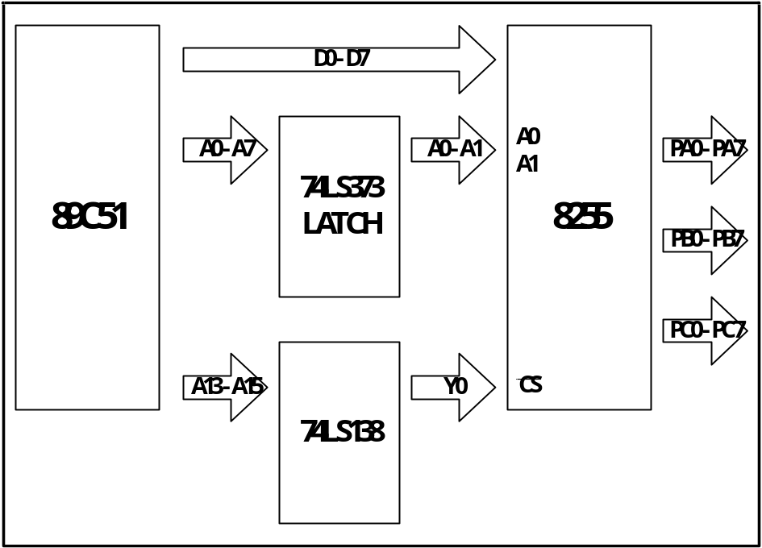

รูปที่ 4.10 รูปแสดงบล็อกไดอะแกรมวงจรคอนโทรลเลอร์
4.4.3 การออกแบบวงจรไดรเวอร์
ส่วนของวงจรไดรเวอร์ ออกแบบไว้เพื่อขับมอเตอร์ซึ่งใช้ IC เบอร์ ULN 2003 เป็นตัวขับเคลื่อนมอเตอร์โดยเราออกแบบไว้ให้ใช้ ULN 2003 จำนวนถึง 10 ตัวเพราะเราใช้มอเตอร์ในการขับเคลื่อนมือกลถึง 16 ตัวและเป็นสเต็ปปิ้งมอเตอร์ 4 สเต็ป ซึ่ง IC หนึ่ง ตัวสามารถขับได้ 7 บิต รูปวงจรไดรเวอร์ที่ออกแบบไว้มีลักษณะดังรูปด้านล่างนี้ แต่รูปข้างล่างนี้เป็นแค่ส่วนหนึ่งของวงจรที่สร้างขึ้นมาจริง ซึ่งลักษณะการต่อใช้งานนั้นก็ ต่อในลักษณะเดียวกัน จึงเอามาแค่พอเป็นตัวอย่างให้ดูเท่านั้น ดังแสดงในรูปที่ 4.11

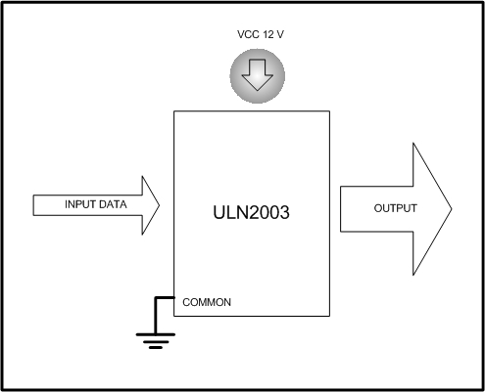

รูปที่ 4.11 รูปแสดงบล็อกไดอะแกรมวงจรไดรเวอร์

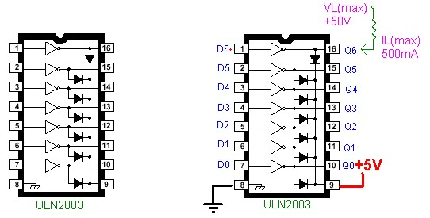

รูปที่ 4.12 รูปแสดงโครงสร้างภายในของตัวไอซีไดรเวอร์เบอร์ ULN2003 และการจัดขาของไอซี

ULN2003 มีรูปแบบการจัดขาและวงจรภายในแสดงดังรูปด้านบน ภายใน ULN2003 บรรจุอินเวอร์เตอร์เกตแบบ คอลเล็กเตอร์เปิด 7 ตัว สามารถใช้กับแรงดันได้สูงสุด +50V กระแสเอาต์พุตสูงสุดในแต่ละขาเท่ากับ 500mA ทั้งนี้ขึ้นอยู่กับความสามารถในการจ่ายกระแส ของแหล่งจ่ายไฟด้วย นอกจากนั้นยังต่อไดโอดป้องกันแรงดันย้อนกลับ จากอุปกรณ์เอาต์พุตที่มี โครงสร้างเป็นขดลวดไว้ที่ทุกขาของเอาต์พุต ทำให้สามารถขับโหลดที่เป็นขดลวด อาทิ รีเลย์ หรือมอเตอร์ไฟตรงขนาดเล็กถึงขนาดกลางได้ทันที

4.4.4 การออกแบบวงจรแปลงสัญญาณจากอนาลอกเป็นดิจิตอล

4.4.4.1 การต่อไอซีแปลงสัญญาณจากอนาลอกเป็นดิจิตอล เข้ากับเซนเซอร์
ADC017 ถูกออกแบบเป็นดาต้าแอควิสชั่นซิสเต็ม (Data Acquistion System) ที่สมบูรณ์สำหรับการแปลงสัญญาณตามอัตราส่วน(Ratiometric Conversion) ซึ่งในการแปลงสัญญาณตามอัตราส่วนการเปลี่ยนแปลงทางกายภาพจะถูกวัดและแสดงค่าโดยคิดเป็นเปอร์เซ็นของค่าที่มากที่สุด (Full scale) ซึ่งไม่จำเป็นต้องเกี่ยวข้องกับค่าสัมบูรณ์มาตรฐาน (absolute standard) สำหรับค่าแรงดันไฟฟ้าของอินพุตของ ADC0817 แสดงโดยสมการดังนี้

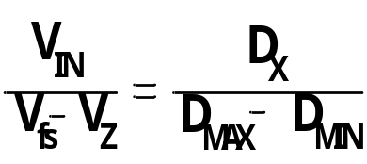

V_{IN} = แรงดันอินพุทของไอซีแปลงสัญญาณอนาลอกเป็นดิจิตอลเบอร์ ADC0817 (Input voltage into the ADC0847)
V_{fs} = แรงดันฟูลเสกล (Full – scale voltage)
V _{z} = แรงดันศูนย์ (Zero voltage)
D_{x} = ข้อมูลที่ทำการวัด (Data point being measured)
D_{MAX} = ข้อมูลสูงสุด (Maximum data limit)
D_{MIN} = ข้อมูลต่ำสุด ( Minimum data limit)

ซึ่งการต่อกับ R ปรับค่าได้นั้นเมื่อแกนหมุนของความต้านทานปรับค่าได้เปลี่ยนแปลงตำแหน่งไป ADC0817 จะทำการวัดแรงดันไฟฟ้าที่ได้เป็นสัดส่วนกับแรงดันไฟฟ้าที่ตกคล่อมตัวมันทั้งหมดซึ่ง ADC0817 มีข้อดีคือ ระยะแรงดันที่เป็นอินพุตเท่ากับระยะแรงดันที่จ่ายให้กับตัว ADC0817 ดังนั้นจึงสามารถต่อแรงดันที่จ่ายให้ตัว ADC0817 คร่อมความต้านทานปรับค่าได้และต่อขาที่ปรับค่าได้เป็นอินพุตให้กับ ADC0817 ได้เลยดังรูปที่ 4.8

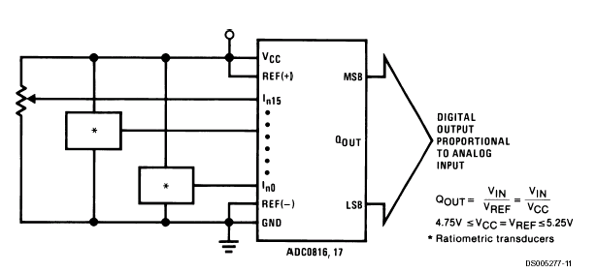

รูปที่ 4.13 เรโชเมตริกซ์(Ratiometric Conversion System)

4.4.4.2 การใช้งาน ไอซีแปลงสัญญาณจากอนาลอกเป็นดิจิตอล
สำหรับการนำ ADC0817 เพื่อนำไปใช้งานจะต่อคล้ายดังรูปที่ 4.9 ซึ่งขา COMPARATOR IN จะต่อเข้ากับ COMPARATOR OUT ซึ่งเป็นการนำค่าสัญญาณ analog ที่ได้จาก multiplexer เข้ามาเป็นอินพุตเพื่อแปลงเป็นสัญญาณดิจิตอลเลย แต่ส่วนที่ต่อเข้ากับ START, ALE,OE จะเปลี่ยนแปลงไปตามการดีโค้ดแอดเดรส (decode address) เพื่อนำไปใช้งาน

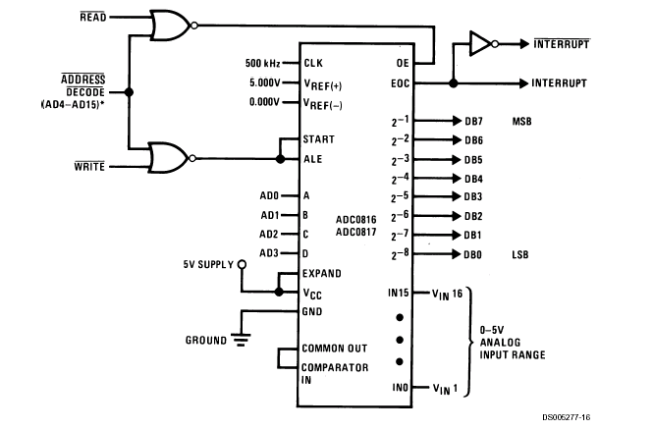

รูปที่ 4.14 การใช้งาน ไอซีแปลงสัญญาณจากอนาลอกเป็นดิจิตอล

    - การทำงานของวงจรโดยรวม
จากการวงจรทั้งหมดเราจะใช้ ADC0817 ซึ่งมีจำนวนอินพุตจำนวน 16 อินพุต ซึ่งพอดีกับการทำงาน ส่วนของอินพุทของ ADC0817 จะต่อกับเซนเซอร์ ซึ่งในที่นี้เราใช้ตัวต้านทานปรับค่าได้เป็นเซนเซอร์ และเราจะใช้คอนโทรลเลอร์ 89C51เป็นตัวทำการควบคุมการอ่านและส่งข้อมูลโดยการอ่านข้อมูลนั้นจะสแกนวนลูปอ่านข้อมูลแต่ละแอดเดรสไปเรื่อย ๆ โดยใช้พอร์ต 1 (ขาที่ 1- 8) รับข้อมูลจำนวน 8 บิตมา ส่วนบิตที่ 0 – 3 ของพอร์ตที่ 2 เป็นตัวดีโค้ดแอดเดรสของ ADC0817 เพื่อเป็นตัวเลือกว่าจะอ่านอินพุตจากตัวต้านทานตัวใดในที่นี้จะทำการวนลูปเพื่อทำการเลือกสัญญาณอินพุตทุกตัว ซึ่งจะเป็นตัวส่งเข้าที่ขา ADD-A ถึง ADD-D ของ ADC0817 เราจะทำการส่งสัญญาณไปยัง ขา ALE เพื่อให้ ADC0817 ทำการแปลงค่าอินพุตที่ได้เลือกไว้ แล้วจะส่งสัญญาณ 1 ออกมาที่ขา EOC เมื่อทำการแปลงสัญญาณเรียบร้อยแล้ว ดังนั้นเมื่อได้รับสัญญาณ 1 จากขา EOC หลังจากส่วนสัญญาณไปยังส่วนขา ALE ก็ให้ทำการอ่านค่าทีได้ในพอร์ตที่ 1 ของ 89C51 เพื่อนำข้อมูลที่ได้ไปทำการประมวลผลต่อไป
นอกจากนี้ ADC0817 นั้นจะต้องใช้สัญญาณนาฬิกา ในการทำงานดังนั้นเราจึงใช้ 555 เป็นตัวกำเนิดสัญญาณนาฬิกาซึ่งตามปกติ ADC0817 จะใช้สัญญาณนาฬิกา ได้ตั้งแต่ 10 – 1280 kHZ ซึ่งโดยทั่วไปจะใช้ 640 kHZ แต่ 555 ตัวที่เราต้องการเพื่อให้ไดสัญญาณนาฬิกา 640 kHZ ไม่มีในท้องตลาด(LM555) จึงใช้ 555 ที่มีอยู่ในท้องตลาดทั่วไปซึ่งสร้างสัญญาณนาฬิกาได้สูงสุดประมาณ 250 kHZ ซึ่งได้ลองต่อวงจรดูแล้วก็สามารถใช้งานได้ตามปกติ

สำหรับการเชื่อมต่อวงจรเข้ากับถุงมือจะใช้ DB25 ในการเชื่อมต่อโดยขาที่ 25 ของ DB25 จะเป็น Vcc
และขาที่ 24 จะเป็นกราวส่วนขาที่เหลือตั้งแต่ขาที่ 1-16 นั้นจะต่อเข้าที่อินพุตของ ADC0817 โดยการต่อ R ปรับค่าได้ของถุงมือนั้นจะต่อ Vcc กับ กราว คร่อมความต้านทานปรับค่าได้ส่วนขาที่เปลี่ยนแปลงค่านั้นจะต่อเป็นอินพุตเข้ากับ ADC0817
เมื่อได้รับข้อมูลจาก ADC0817 เรียบร้อยแล้ว 89C51 ก็จะทำการประมวลผลโดยโปรแกรมที่ได้จัดทำขึ้นเพื่อนำข้อมูลที่ได้มาทำการแปลงเป็นสัญญาณเพื่อที่จะทำการขับเคลื่อนมอเตอร์ตามที่ต้องการ โดยส่งสัญญาณไปยังไอซี ULN2003 ซึ่งทำหน้าที่ในการเพี่มแรงดันและกระแสดังเพื่อใช้ในการขับเคลื่อนมอเตอร์

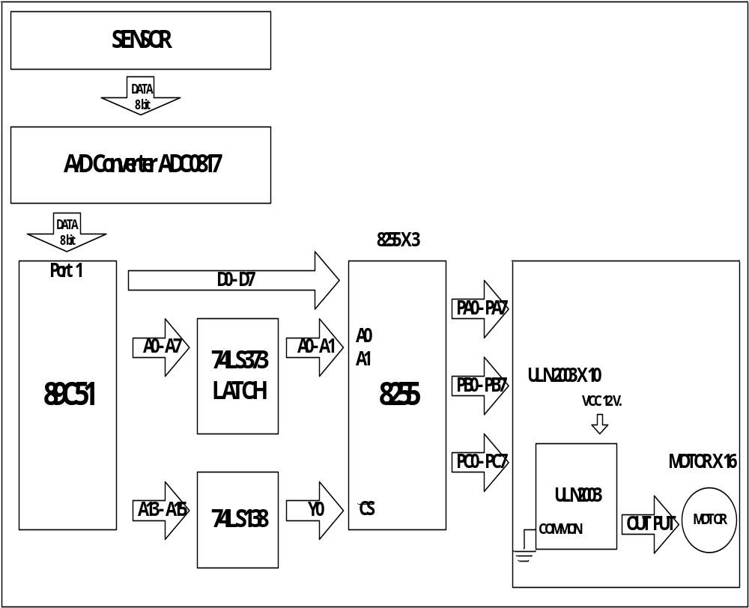

รูปที่ 4.15 รูปแสดงการทำงานของวงจรโดยรวม

